**浸泡测试（预清洁剂）Enzol报告**

**测试项目** 浸泡测试（预清洁剂）Enzol

**测试定义**

将探针浸入指定的清洁剂化学制剂中，直至浸没套管；浸泡168小时后确认无安全相关问题。

**测试程序**

1. 将各清洁剂化学制剂浸泡168小时，至可浸没区域。

镜片表面朝下（从探针套管到电缆0-100 mm的位置）。

2.擦净多余水渍，将其留置于室温和湿度下3小时，然后参考以下单独手册检查电气安全（例如：漏电流、耐压），以获得满足设计值的数值。为确保安全，本测试所用的盐水浓度为5 ± 0.5%（IEC60601-1 Ed3.1中描述为0.9%）。

3.测量声学特性，检查外观并进行漏电流/耐压测试，确认满足电气安全性。

|  |  |  |  |  |  |  |
| --- | --- | --- | --- | --- | --- | --- |
| **通过/未通过标准** | | 声学特性 ：TPS中列出的特性。  外观 ：无异常  漏电流 ：在264 VAC下，漏电流≤50 μ A  介电击穿 ：在4,000 VAC下，60秒内无击穿。 | | | | |
| **参考值** | | TPS Doc.MC94COMp-* 探头产品规格  PN 07297265 通用探头的需求规格  PN 4909383-L0849 测试程序、耐压和漏电流测试 | | | | |
| **测试日期** | | 2012年2月27日（填写日期） | | | | |
| **测试清洁剂化学制剂** | | | | CIDEZYME（CIDEZYME在国外称作ENZOL） | | |
| **供试品** | | | EC2DDL018、EC2DMP016、EC2DMP020（使用与9EC4相同的测试装置供试品） | | | |
| **结果** | | | 通过。  （本测试报告是对日语版“Doc.EC-2009-COM2”的总结。） | | | |
| **批准人** |  | | | |  |  |
|  | Takashi Mizuno | | | |  | 日期 |
| **核实人** |  | | | |  |  |
|  | Masahiko Kadokura | | | |  | 日期 |

|  |  |  |  |  |  |  |  |  |  |  |
| --- | --- | --- | --- | --- | --- | --- | --- | --- | --- | --- |
| 可靠性/耐久性试验报告   |  |  |  |  | | --- | --- | --- | --- | | 件名 | Pre-Cleaner浸泡试验 | 产品 | 〇 | | 部件 | — |   品名：EC2D探头  品番：GM-06C10VAF2、GM-06C10VAG2 | | コニカミノルタ（株）  HC开发统括部超声波开发部系统开发G探头开发T | | |
| 批准 | 确认 | 制定 |
|  |  |  |
| 1.目的 | 本报告的目的是实施产品或零部件的可靠性、耐久性试验，在掌握产品耐久性的同时，确认到达使用寿命时的安全性。 | | | |
| 2.试验标准 | 将包括衬套在内的探头浸泡在以下化学药品中，持续168小时，确认是否存在性能和安全性问题。  化学药品：T-Spray II、Hi-Tor Plus (代替品：GERMITOL）、Theracide Plus、Super Sani-Cloth (代替品：WELPAS）、CIDEZYME（Enzol)  ※T-Spray II的后续产品PI-Spray II的有效成分与T-Spray II一样均为季铵盐，因此使用代替品GERMITOL进行验证。 | | | |
| 3.判断标准 | 判断项目包括声学特性、电气安全性、外观。  试验前后灵敏度特性变化应在20%以内，满足规格值。此外，外观应无明显异常，电气安全性试验合格（漏电流、耐压）。具体请参阅相关规格书（EC-9002-MP或-DL，初版）。  另外，GM-06C10VAG2和GM-06C10VAF2头部的材料和结构均相同。 | | | |
| 4.试验结果 | 【试验实施周期】   |  |  | | --- | --- | | 附件 | 〇 |   2012年12月21日〜2012年2月27日（各化学药品n3)  【试验样品】  GM-06C10VAF2 S/N： EC2DDL014, EC2DDL015, EC2DDL016, EC2DDL017, EC2DDL018 EC2DDL021  GM-06C10VAG2 S/N： EC2DMP016, EC2DMP017, EC2DMP020  【试验场所/试验设备】  N3-2F探头试验室、N3-3F电气安全性试验柜  【试验条件】  参照以上的试验标准和判断标准。另外，分别在头侧和衬套侧进行电气安全性试验（漏电流值为合计值）。  【试验结果】  声学特性满足规格值，外观无明显变化。另外，电气安全性试验合格（漏电流、耐压）。  【备注】具体的试验结果见附件。 | | | |
| 5. 判断 | 合格  结束  重新试验 | | | |
| 6. 不合格时的对策 |  | | | |

注）在方框内添加〇，以区分产品和部件。 A3-F170-02B



WELPAS GERMITOL



CIDEZYME

图1　试验状态

2.试验结果

试验结果如表1所示。试验前后的声学特性如表2〜4、图2〜10所示，外观如图11〜19所示。外观方面，CIDEZYME浸泡后电缆护套变色。另外，WELPAS浸泡后衬套周围出现空隙。但是，电气安全性试验合格，没有明显的异常。

表1　试验结果

|  |  |  |  |  |  |  |  |
| --- | --- | --- | --- | --- | --- | --- | --- |
| 化学药品 | 序列号 |  | Vpp  (mV、平均值） | 声学特性 | 漏电流 (≤50÷A) | 耐压试验 (4kV) | 外观 |
| WELPAS | EC2DDL015 | 试验前 | 575 | 无异常 | 43.3 | 通过 | 无异常 |
| 试验后 | 606 | 无异常 | 40.0 | 通过 | 无异常  (有变化) |
| 变化率（≤ 20%) | 5% |  |  |  |  |
| EC2DDL021 | 试验前 | 559 | 无异常 | 45.5 | 通过 | 无异常 |
| 试验后 | 583 | 无异常 | 34.6 | 通过 | 无异常  (有变化) |
| 变化率（≤ 20%) | 4% |  |  |  |  |
| EC2DMP017 | 试验前 | 549 | 无异常 | 42.8 | 通过 | 无异常 |
| 试验后 | 580 | 无异常 | 45.9 | 通过 | 无异常 |
| 变化率（≤ 20%) | 6% |  |  |  |  |
| GERMITOL | EC2DDL014 | 试验前 | 583 | 无异常 | 44.7 | 通过 | 无异常 |
| 试验后 | 606 | 无异常 | 38.3 | 通过 | 无异常 |
| 变化率（≤ 20%) | 4% |  |  |  |  |
| EC2DDL016 | 试验前 | 606 | 无异常 | 40.4 | 通过 | 无异常 |
| 试验后 | 609 | 无异常 | 42.0 | 通过 | 无异常 |
| 变化率（≤20%) | 0.5% |  |  |  |  |
| EC2DDL017 | 试验前 | 582 | 无异常 | 44.7 | 通过 | 无异常 |
| 试验后 | 600 | 无异常 | 37.5 | 通过 | 无异常 |
| 变化率（≤ 20%) | 3% |  |  |  |  |
| CIDEZYME | EC2DDL018 | 试验前 | 549 | 无异常 | 46.4 | 通过 | 无异常 |
| 试验后 | 566 | 无异常 | 39.9 | 通过 | 无异常  (变色) |
| 变化率（≤ 20%) | 3% |  |  |  |  |
| EC2DMP016 | 试验前 | 551 | 无异常 | 32.0 | 通过 | 无异常 |
| 试验后 | 559 | 无异常 | 35.3 | 通过 | 无异常  (变色) |
| 变化率（≤ 20%) | 1% |  |  |  |  |
| EC2DMP020 | 试验前 | 547 | 无异常 | 46.1 | 通过 | 无异常 |
| 试验后 | 553 | 无异常 | 34.9 | 通过 | 无异常  (变色) |
| 变化率（≤ 20%) | 1% |  |  |  |  |

2 WELPAS浸泡前后声学特性

化学药品：WELPAS

|  |  |  |  |  |  |  |  |  |  |  |  |  |  |
| --- | --- | --- | --- | --- | --- | --- | --- | --- | --- | --- | --- | --- | --- |
| 序列号 | | 时间或飞行差异 | 中心频率  (-6dB) | 中心频率 (-20dB) | 频率与带宽差异  (-6dB) | 频率与带宽差异  (-20dB) | 标准偏差 | 标准偏差（任何10个相邻元件）： | 脉冲长度（-20dB） | 脉冲长度（-6dB） | 相对灵敏度 | 均值 | |10个相邻元件的|均值（全部）-均值10| |
| EC2DDL015 | 试验前 | 46 | 5.73 | 5.74 | 65 | 100 | 0.3 | 0.4 | 0.62 | 0.28 | 1.5 | -4.8 | 0.5 |
| 试验后 | 39 | 5.71 | 5.75 | 65 | 100 | 0.3 | 0.4 | 0.63 | 0.28 | 1.4 | -4.3 | 0.4 |
| EC2DDL021 | 试验前 | 35 | 5.56 | 5.55 | 65 | 102 | 0.3 | 0.5 | 0.62 | 0.29 | 1.9 | -5.0 | 0.4 |
| 试验后 | 52 | 5.58 | 5.58 | 66 | 102 | 0.4 | 0.5 | 0.65 | 0.28 | 2.2 | -4.7 | 0.7 |
| EC2DMP017 | 试验前 | 37 | 5.61 | 5.57 | 65 | 101 | 0.6 | 0.9 | 0.63 | 0.29 | 3.3 | -5.2 | 0.7 |
| 试验后 | 56 | 5.62 | 5.58 | 65 | 102 | 0.7 | 0.9 | 0.62 | 0.29 | 3.2 | -4.7 | 1.0 |
|  | 规格 | ≤140 | 4.97〜6.13 | 4.97〜6.13 | ≥50 | ≥90 | ≤1.2 | ≤1.5 | ≤0.75 | ≤0.35 | ≤5.6 | -7.0~-2.0 | ≤2.6 |
| 单位 | ns | MHz | MHz | % | % | dBrm | dB | μs | μs | dB | dB | dB |

表3 GERMITOL浸泡前后声学特性

化学药品:GERMITOL

|  |  |  |  |  |  |  |  |  |  |  |  |  |  |
| --- | --- | --- | --- | --- | --- | --- | --- | --- | --- | --- | --- | --- | --- |
| 序列号 | | 时间或飞行差异 | 中心频率  (-6dB) | 中心频率 (-20dB) | 频率与带宽差异  (-6dB) | 频率与带宽差异  (-20dB) | 标准偏差 | 标准偏差（任何10个相邻元件）： | 脉冲长度（-20dB） | 脉冲长度（-6dB） | 相对灵敏度 | 均值 | |10个相邻元件的|均值（全部）-均值10| |
| EC2DDL014 | 试验前 | 78 | 5.68 | 5.70 | 63 | 100 | 0.4 | 0.4 | 0.52 | 0.29 | 2.4 | -4.7 | 0.8 |
| 试验后 | 53 | 5.66 | 5.70 | 64 | 100 | 0.4 | 0.5 | 0.55 | 0.29 | 2.2 | -4.4 | 0.7 |
| EC2DDL016 | 试验前 | 47 | 5.74 | 5.74 | 64 | 100 | 0.4 | 0.4 | 0.54 | 0.28 | 2.0 | -4.4 | 0.6 |
| 试验后 | 59 | 5.75 | 5.75 | 65 | 99 | 0.3 | 0.4 | 0.59 | 0.28 | 1.7 | -4.3 | 0.5 |
| EC2DDL017 | 试验前 | 30 | 5.57 | 5.59 | 64 | 101 | 0.4 | 0.5 | 0.58 | 0.29 | 2.0 | -4.7 | 0.6 |
| 试验后 | 54 | 5.63 | 5.63 | 63 | 100 | 0.4 | 0.4 | 9.57 | 0.29 | 1.8 | -4.4 | 0.6 |
|  | 规格 | ≤140 | 4.97〜6.13 | 4.97〜6.13 | ≥50 | ≥90 | ≤1.2 | ≤1.5 | ≤0.75 | ≤0.35 | ≤5.6 | -7.0~-2.0 | ≤2.6 |
| 单位 | ns | MHz | MHz | % | % | dBrm | dB | μs | μs | dB | dB | dB |

表4CIDEZYME浸泡前后声学特性

化学药品:CIDEZYME

|  |  |  |  |  |  |  |  |  |  |  |  |  |  |
| --- | --- | --- | --- | --- | --- | --- | --- | --- | --- | --- | --- | --- | --- |
| 序列号 | | 时间或飞行差异 | 中心频率  (-6dB) | 中心频率 (-20dB) | 频率与带宽差异  (-6dB) | 频率与带宽差异  (-20dB) | 标准偏差 | 标准偏差（任何10个相邻元件）： | 脉冲长度（-20dB） | 脉冲长度（-6dB） | 相对灵敏度 | 均值 | |10个相邻元件的|均值（全部）-均值10| |
| EC2DDL018 | 试验前 | 45 | 5.60 | 5.57 | 64 | 101 | 0.4 | 0.6 | 0.58 | 0.29 | 2.2 | -5.2 | 0.6 |
| 试验后 | 54 | 5 61 | 5 57 | 64 | 102 | 0.5 | 0.5 | 0.59 | 0.29 | 2.5 | -4.9 | 0.8 |
| EC2DMP016 | 试验前 | 42 | 5.65 | 5.61 | 67 | 102 | 0.5 | 0.6 | 0.65 | 0.28 | 2.7 | -5.2 | 0.6 |
| 试验后 | 40 | 5.64 | 5.61 | 67 | 103 | 0.5 | 0.5 | 0.65 | 0.28 | 2.3 | -5.1 | 0.8 |
| EC2DMP020 | 试验前 | 61 | 5.63 | 5.62 | 63 | 100 | 0.5 | 0.6 | 0.58 | 0.29 | 2.4 | -5.3 | 0.7 |
| 试验后 | 37 | 5.63 | 5.63 | 64 | 100 | 0.4 | 0.6 | 0.60 | 0.29 | 2.1 | -5.2 | 0.5 |
|  | 规格 | ≤140 | 4.97〜6.13 | 4.97〜6.13 | ≥50 | ≥90 | ≤1.2 | ≤1.5 | ≤0.75 | ≤0.35 | ≤5.6 | -7.0~-2.0 | ≤2.6 |
| 单位 | ns | MHz | MHz | % | % | dBrm | dB | μs | μs | dB | dB | dB |

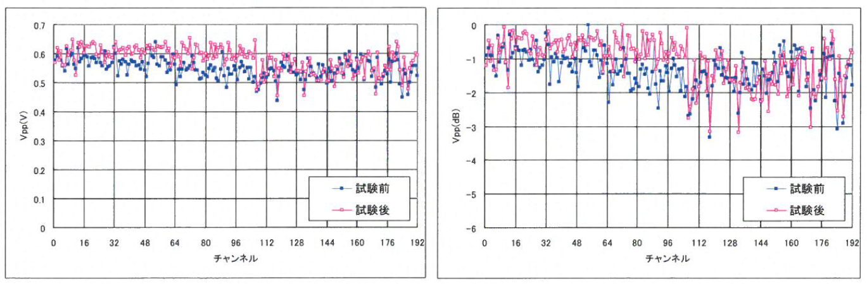

试验前

试验后

频道

试验前

试验后

频道

图2WELPAS浸泡前后灵敏度特性(S/N ： EC2DMP017)

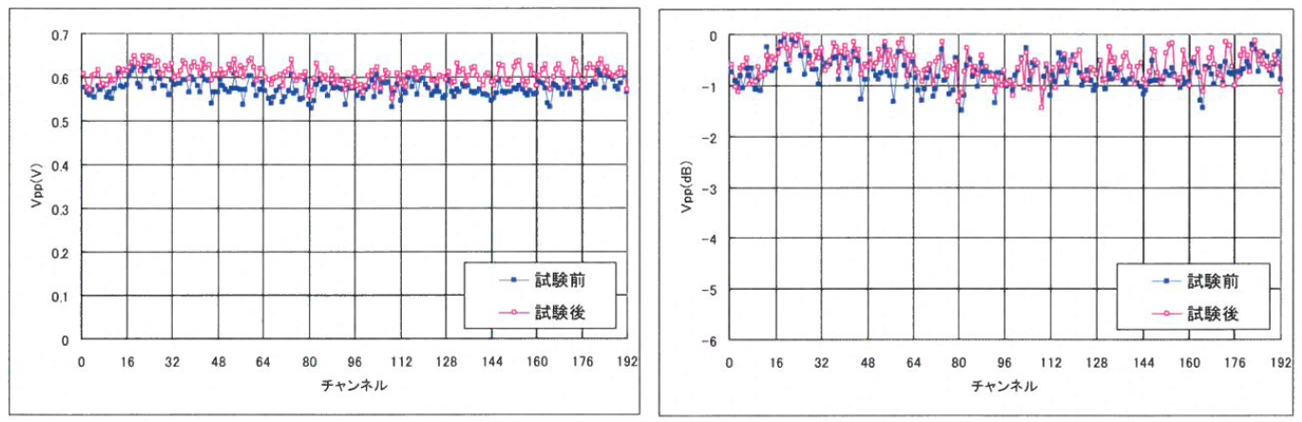

试验前

试验后

频道

试验前

试验后

频道

图3WELPAS浸泡前后灵敏度特性(S/N ： EC2DDL015)

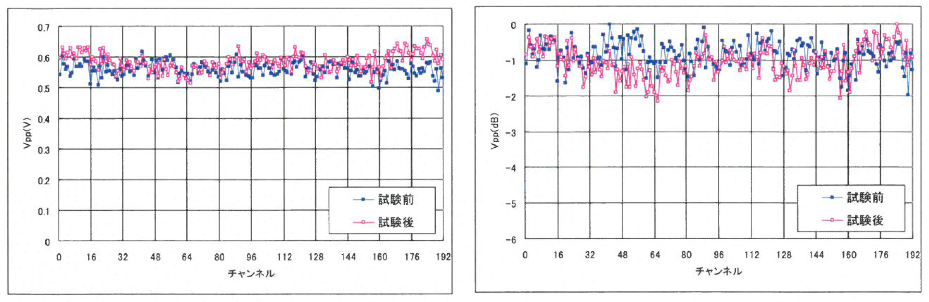

试验前

试验后

频道

试验前

试验后

频道

图4WELPAS浸泡前后灵敏度特性(S/N ： EC2DDL021)

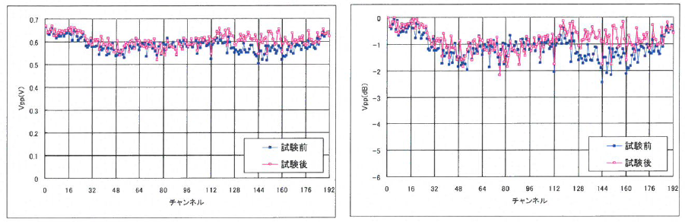

试验前

试验后

频道

试验前

试验后

频道

图5GERMITOL浸泡前后灵敏度特性(S/N ： EC2DDL014)

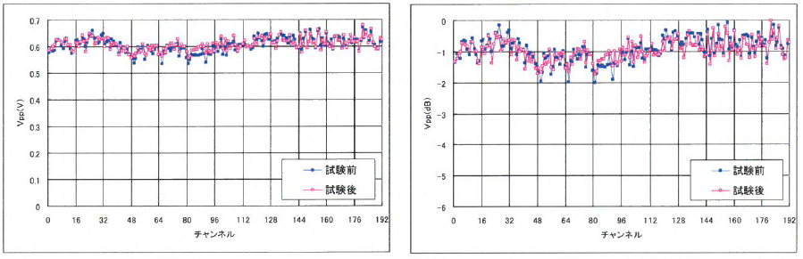

试验前

试验后

频道

试验前

试验后

频道

图6GERMITOL浸泡前后声学特性(S/N ： EC2DDL016)

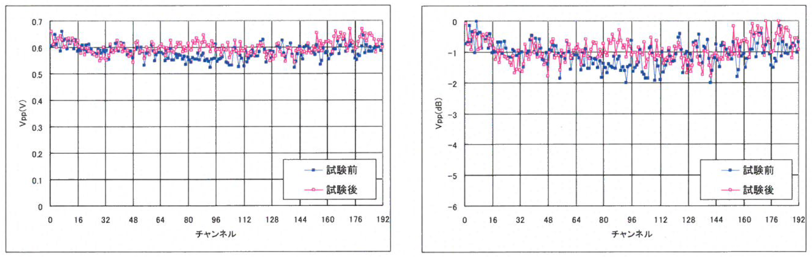

试验前

试验后

频道

试验前

试验后

频道

图7GERMITOL浸泡前后灵敏度特性(S/N ： EC2DDL017)

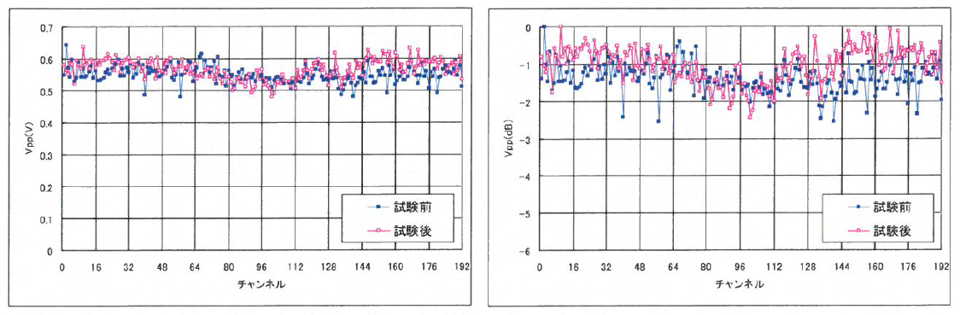

试验前

试验后

频道

试验前

试验后

频道

图8CIDEZYME浸泡前后声学特性(S/N ： EC2DDL018)

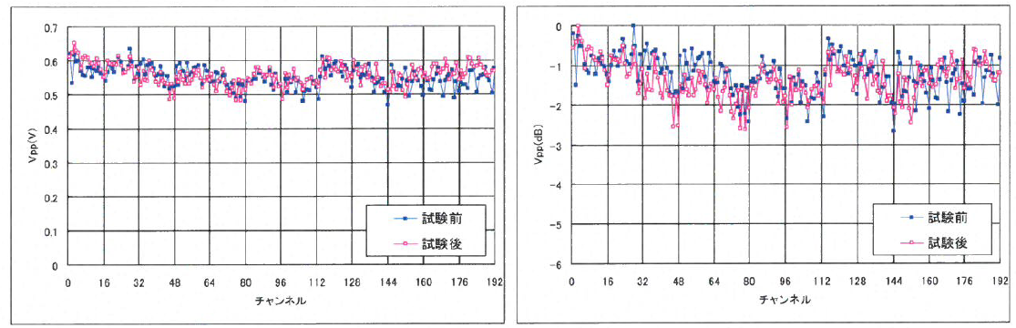

试验前

试验后

频道

试验前

试验后

频道

图9CIDEZYME浸泡前后声学特性(S/N ： EC2DMP016)

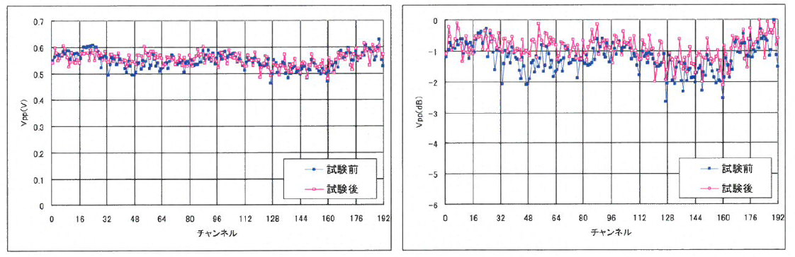

试验前

试验后

频道

试验前

试验后

频道

图10CIDEZYME浸泡前后声学特性(S/N ： EC2DMP020)



图11试验后外观EC2DMP017(WELPAS）



图12试验后外观EC2DDL015(WELPAS）



图13试验后外观EC2DDL021(WELPAS）



图14试验后外观EC2DDL017(GERMITOL）



图15试验后外观EC2DDL014(GERMITOL）



图16试验后外观EC2DDL016(GERMITOL）



图17试验后外观EC2DDL018(CIDEZYME）



图18试验后外观EC2DMP016(CIDEZYME）



图19试验后外观EC2DMP020(CIDEZYME）

以上